Ayuntamiento de Zapotlanejo, Jalisco.
Libro de Actas de Sesiones de Ayuntamiento
Administración 2021-2024.

ACTA
NÚMERO
39
Sesión
Ordinaria
23/03/2023.

En Zapotlanejo, Jalisco y siendo las 09:03 (nueve horas con tres minutos) del día 23 de marzo de 2023 dos mil veintitrés, día señalado para llevar a cabo la Sesión de Ayuntamiento número 39 (treinta y nueve), con carácter de ordinaria, correspondiente a la Administración Municipal 2021-2024, Preside la Sesión el DHC. GONZALO ÁLVAREZ BARRAGÁN, Presidente Municipal y la Secretaría General que está a cargo del LIC. RAMÓN BARBA MURILLO.

En estos momentos el Presidente Municipal instruye al Secretario General con el propósito de que se sirva pasar lista de asistencia, estando presentes los siguientes munícipes:

Presidente Municipal
DHC. GONZALO ÁLVAREZ BARRAGÁN.

Síndico Municipal
LIC. FRANCISCO JAVIER NAVA HERNÁNDEZ.

Regidores Propietarios:

C. ANA DELIA BARBA MURILLO.
C. MARIO VELARDE DELGADILLO.
C. KARLA EDITH AGUAYO CAMACHO.
C. KARLA ANABEL GARCÍA JIMÉNEZ.
C. ROCÍO PARTIDA BEDOY.
C. CARLOS CERVANTES ÁLVAREZ.
LAE. RICARDO MORALES SANDOVAL.
C. ROCÍO RUVALCABA VÁZQUEZ.
C. JAZMÍN MONTSERRAT JIMÉNEZ AGUILAR.

El Presidente Municipal. -

Secretario fueron notificados los regidores en tiempo y forma, para la celebración de la presente sesión.

El Secretario. -

Si presidente, fueron notificados en tiempo y forma.

El Presidente Municipal. -

De conformidad a lo dispuesto por el artículo 32 de la Ley del Gobierno y la Administración Pública Municipal para el Estado de Jalisco, existe QUÓRUM LEGAL declarando instalada y abierta la sesión, siendo válidos los acuerdos que en ella se tomen.

Secretario le solicito dar lectura a la orden del día que se propone.

El Secretario. –

El orden del día propuesto es el siguiente:

ORDEN DEL DÍA
- Lista de Asistencia, verificación de QUÓRUM e Instalación de la sesión.
- Lectura y aprobación del orden del día.
- Solicitud de la Comisión Edilicia de Gestión Integral de la Ciudad para que se nombre a la calle “sin nombre” a “calle Guadalajara” en la colonia el Ocote en el municipio de Zapotlanejo, Jalisco. Tal como se ilustra en el croquis de localización que está proyectado en el dictamen.
- Solicitud con turno a la Comisión Edilicia de Gestión Integral de la Ciudad de la reconsideración del dictamen de trazos, usos y destinos específicos del suelo para la edificación de terraza de eventos que promueve Carlos Martínez Coronado e Idalia Álvarez Moreno.
- Solicitud del Presidente Municipal para que este órgano colegiado apruebe y autorice entregar la llave de la ciudad como huésped distinguido a la Virgen de Zapopan, por virtud que es considerada como la patrona y protectora del estado Libre y soberano de Jalisco y con motivo de que el año 2023 es el año del bicentenario del nacimiento del estado libre y soberano de Jalisco. Llave de la ciudad de Zapotlanejo que será entregada por conducto del Excmo. Sr. Don Juan Manuel Muñoz Curiel, Obispo auxiliar de Guadalajara.
- Solicitud del Presidente Municipal para que se apruebe y autorice por el pleno suscribir convenio para participar en el programa “ALE” 2023 de la inversión “A” de la secretaría de igualdad sustantiva entre mujeres y hombres apegándose a las reglas de operación de “El Programa” con una inversión del municipio de mínimo un 10% diez por ciento del monto a ejercer por cada proyecto aprobado.
- Asuntos Varios.
- Clausura de la Sesión.

El Presidente Municipal.-

Está a su consideración el orden del día propuesto.

Secretario proceda a tomar la votación.

El Secretario.-

En votación económica se solicita que quienes estén a favor lo manifiesten levantando la mano, en su caso en contra o abstención

Aprobado por unanimidad de los presentes señor presidente.

El Presidente Municipal.-

Secretario proceda a desahogar el primer punto del orden del día.

El Secretario.-

DESAHOGO DEL PRIMERO Y SEGUNDO PUNTO DEL ORDEN DEL DÍA. Ya fueron llevados a cabo al nombrar Lista de Asistencia, declaración de quórum legal y apertura de la sesión, así como aprobación del orden del día.

El Presidente Municipal.-

Continúe secretario con el siguiente punto.

El Secretario.-

DESAHOGO DEL TERCER PUNTO DEL ORDEN DEL DÍA. - Solicitud de la Comisión Edilicia de Gestión Integral de la Ciudad para que se nombre a la calle “sin nombre” a “calle Guadalajara” en la colonia el Ocote en el municipio de Zapotlanejo, Jalisco. Tal como se ilustra en el croquis de localización que está proyectado en el dictamen.

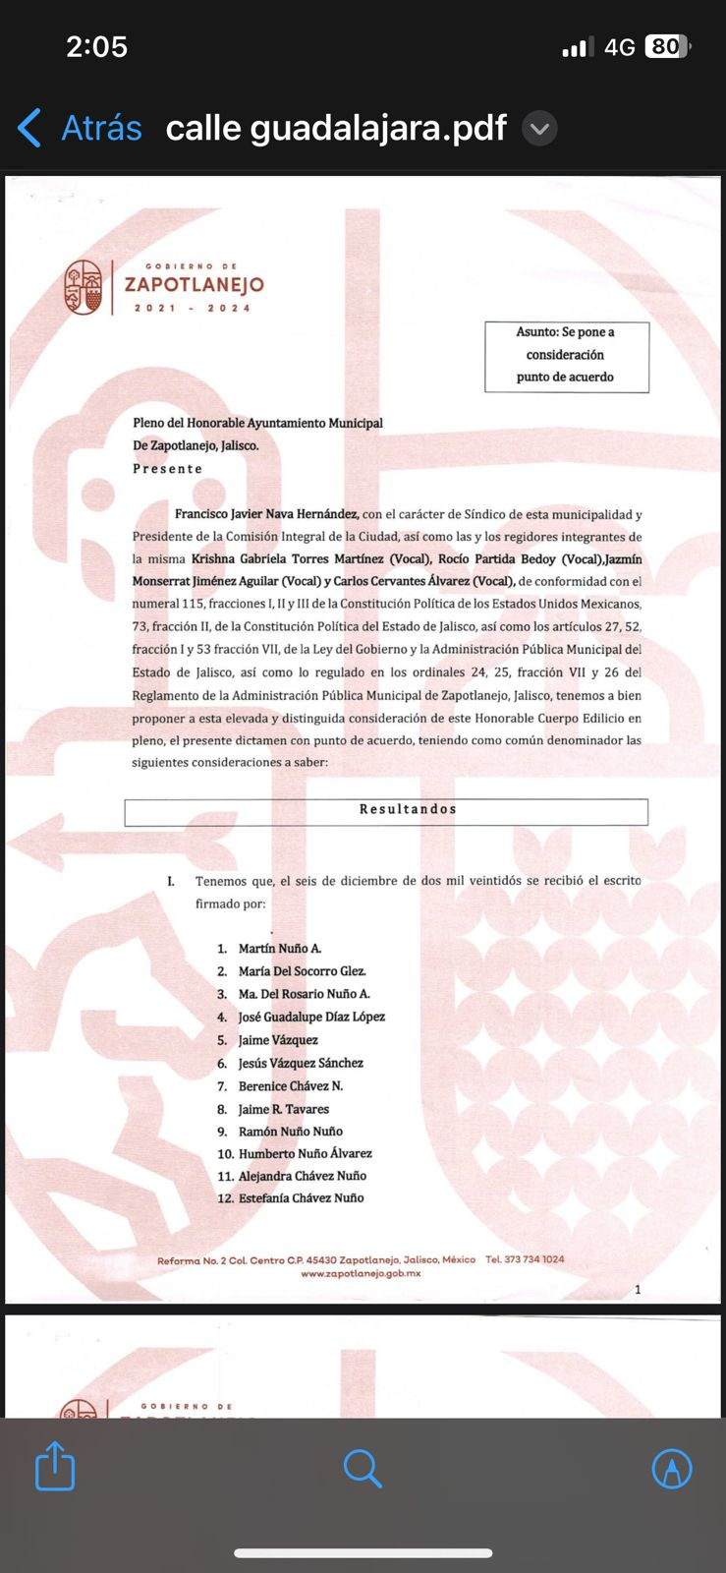

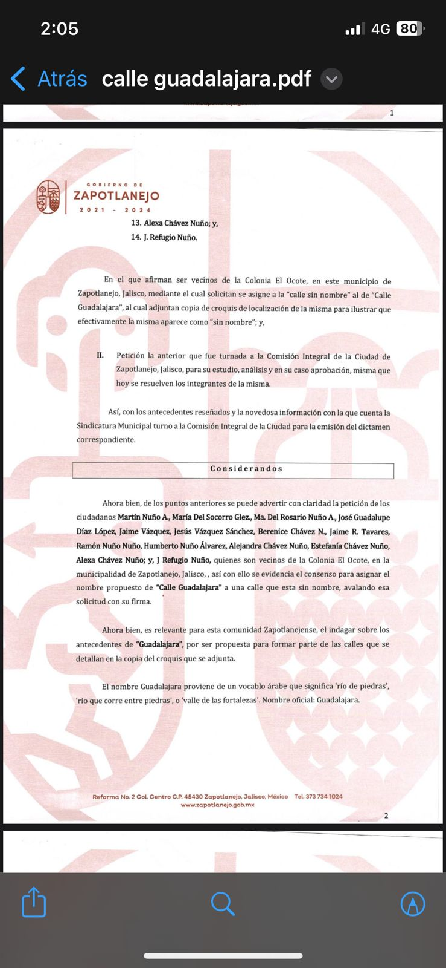

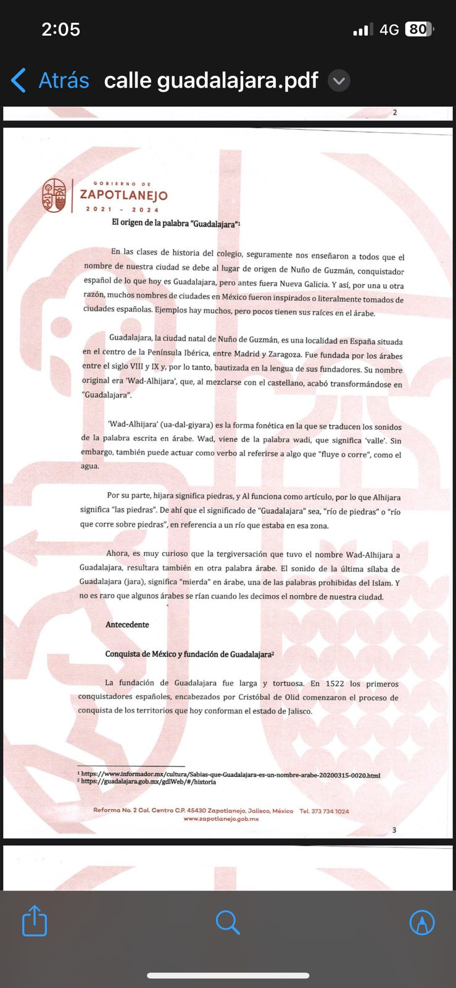

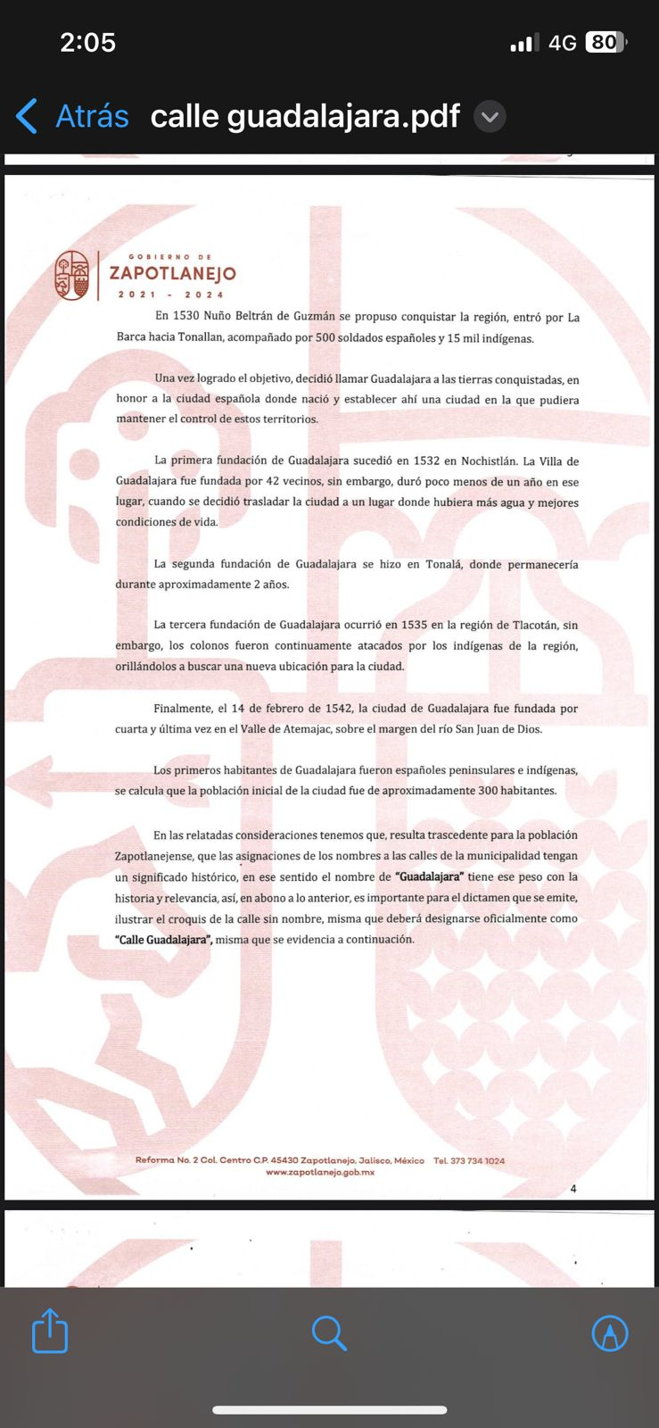

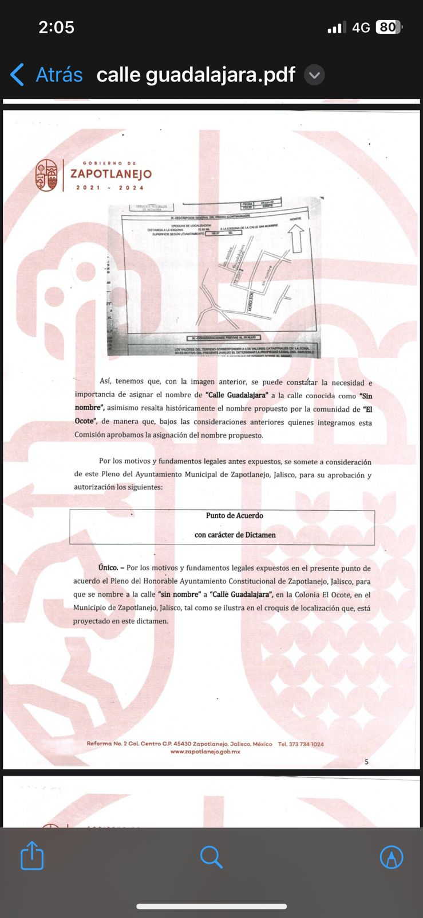

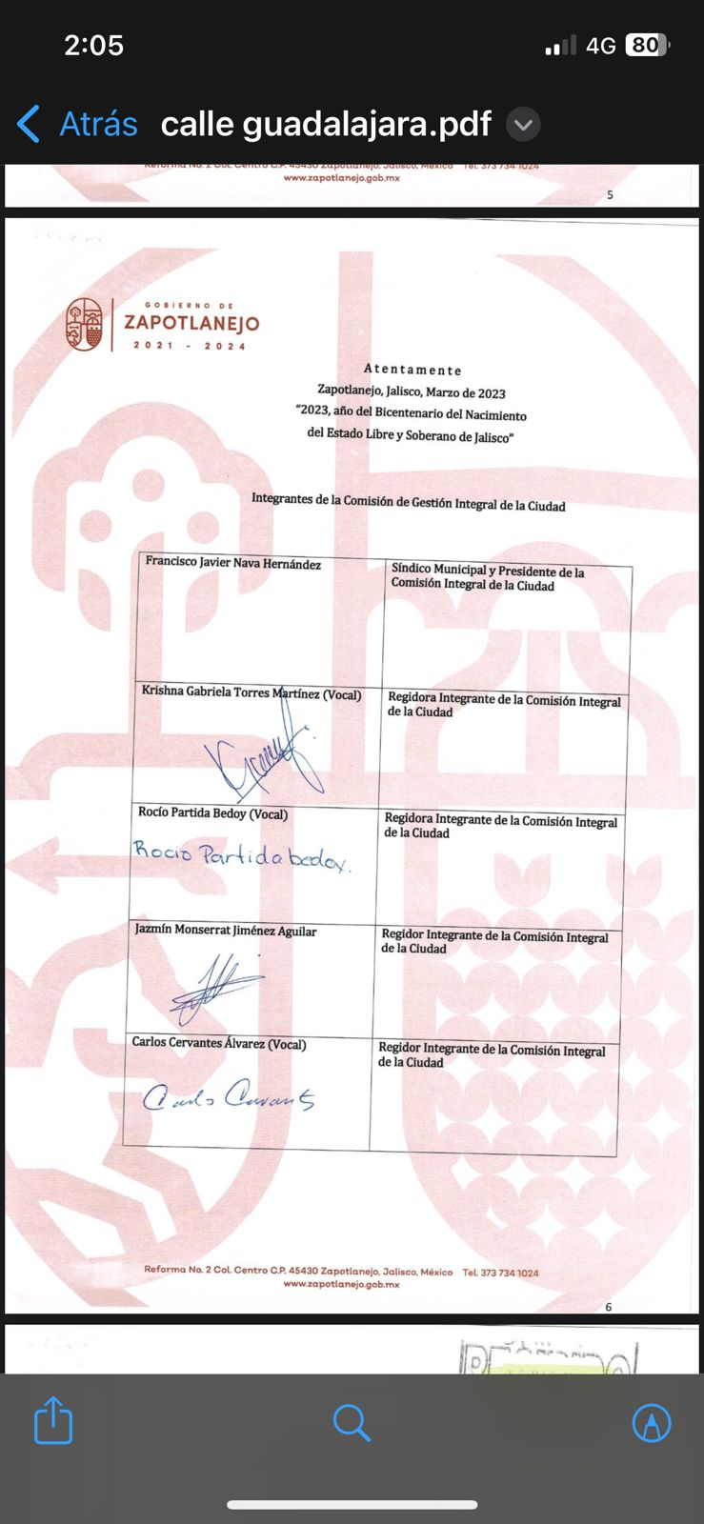
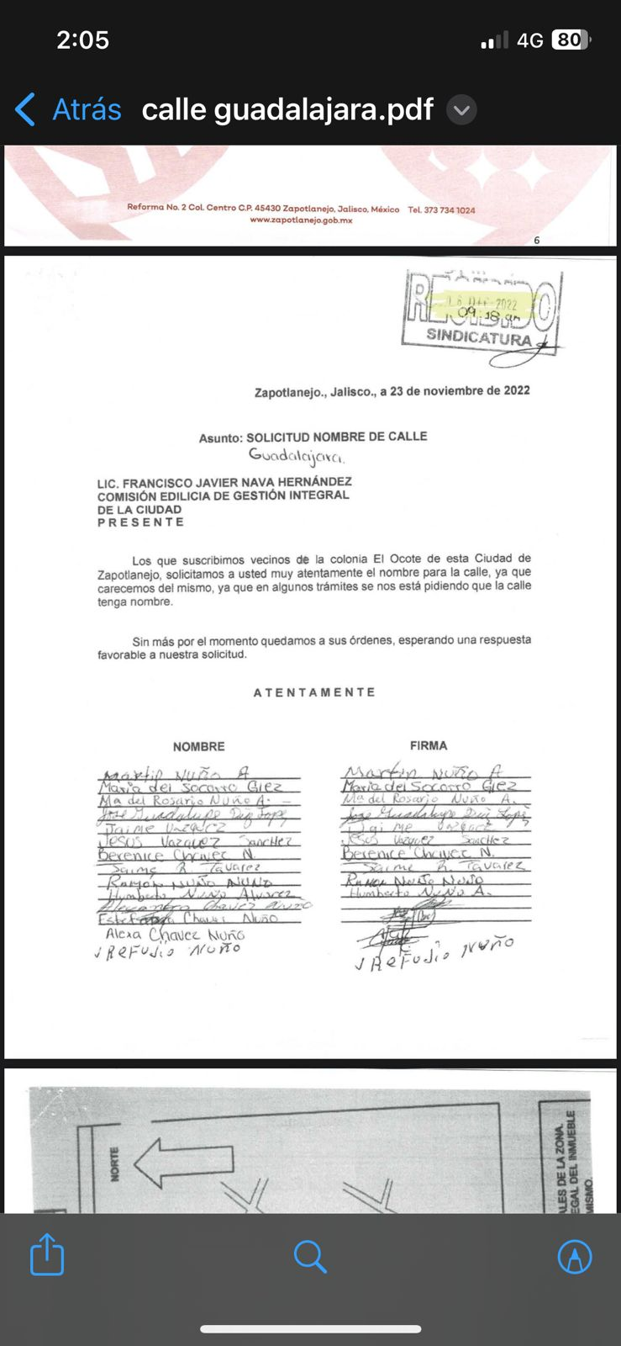

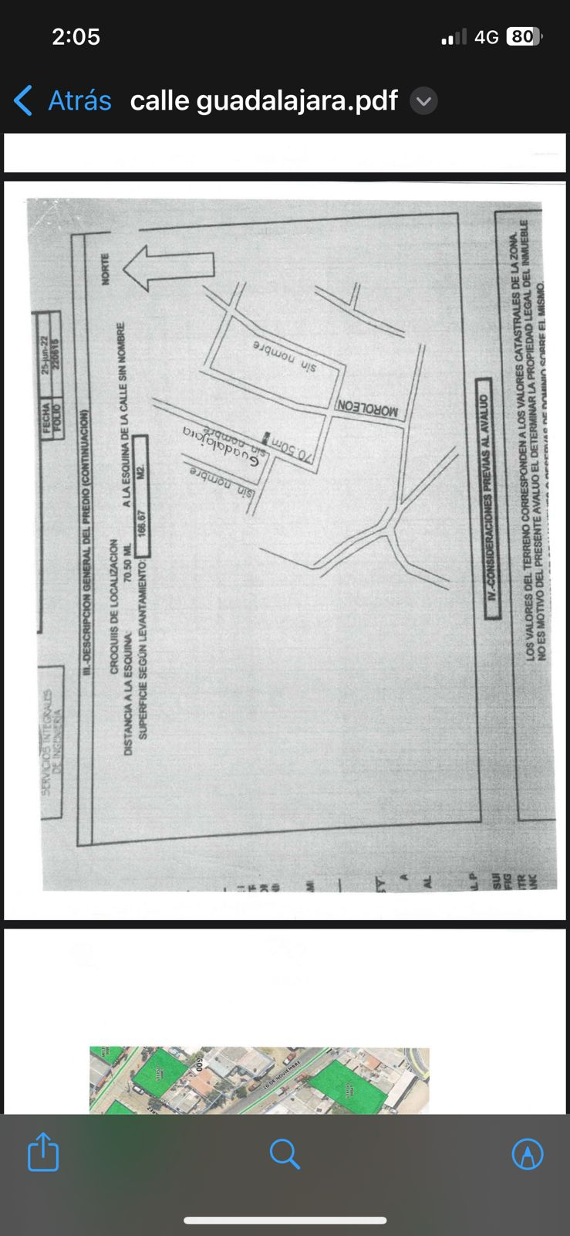

El Presidente Municipal.-
¿Algún comentario sobre este punto?

Secretario proceda a tomar la votación.

El Secretario.-

En votación nominal se solicita que quienes estén a favor lo manifiesten, en su caso en contra o abstención.

ANA DELIA BARBA MURILLO A FAVOR
MARIO VELARDE DELGADILLO A FAVOR
KARLA EDITH AGUAYO CAMACHO A FAVOR
KARLA ANABEL GARCÍA JIMÉNEZ A FAVOR
KRISHNA GABRIELA TORRES MARTÍNEZ INASISTENCIA
HESSAEL MUÑOZ FLORES INASISTENCIA
ROCÍO PARTIDA BEDOY A FAVOR
RICARDO MORALES SANDOVAL A FAVOR
ALEJANDRO OROZCO HERNÁNDEZ INASISTENCIA
ROCÍO RUVALCABA VÁZQUEZ A FAVOR
JAZMÍN MONTSERRAT JIMÉNEZ AGUILAR A FAVOR
CARLOS CERVANTES ÁLVAREZ A FAVOR
FRANCISCO JAVIER NAVA HERNÁNDEZ A FAVOR
GONZALO ÁLVAREZ BARRAGÁN A FAVOR

Aprobado por mayoría calificada con once votos a favor, cero votos en contra y tres inasistencias señor presidente.

ACUERDO NÚMERO CIENTO SESENTA Y TRÉS: SE APRUEBA POR MAYORIA CALIFICADA CON ONCE VOTOS A FAVOR, CERO VOTOS EN CONTRA Y TRES INASISTENCIAS EN VOTACIÓN NOMINAL - - - - - - - - - - - - - - - - - - - - - - - - - - - - - - - - - - - - - - ÚNICO. - SE APRUEBA Y SE AUTORIZA SOLICITUD DE LA COMISIÓN EDILICIA DE GESTIÓN INTEGRAL DE LA CIUDAD PARA QUE SE NOMBRE A LA CALLE “SIN NOMBRE” A “CALLE GUADALAJARA” EN LA COLONIA EL OCOTE EN EL MUNICIPIO DE ZAPOTLANEJO, JALISCO. TAL COMO SE ILUSTRA EN EL CROQUIS DE LOCALIZACIÓN QUE ESTÁ PROYECTADO EN EL DICTAMEN.

El Presidente Municipal.-

Continúe secretario con el siguiente punto.

El Secretario.-

DESAHOGO DEL PUNTO NÚMERO CUATRO DEL ORDEN DEL DÍA. - Solicitud con turno a la Comisión Edilicia de Gestión Integral de la Ciudad de la reconsideración del dictamen de trazos, usos y destinos específicos del suelo para la edificación de terraza de eventos que promueve Carlos Martínez Coronado e Idalia Álvarez Moreno.

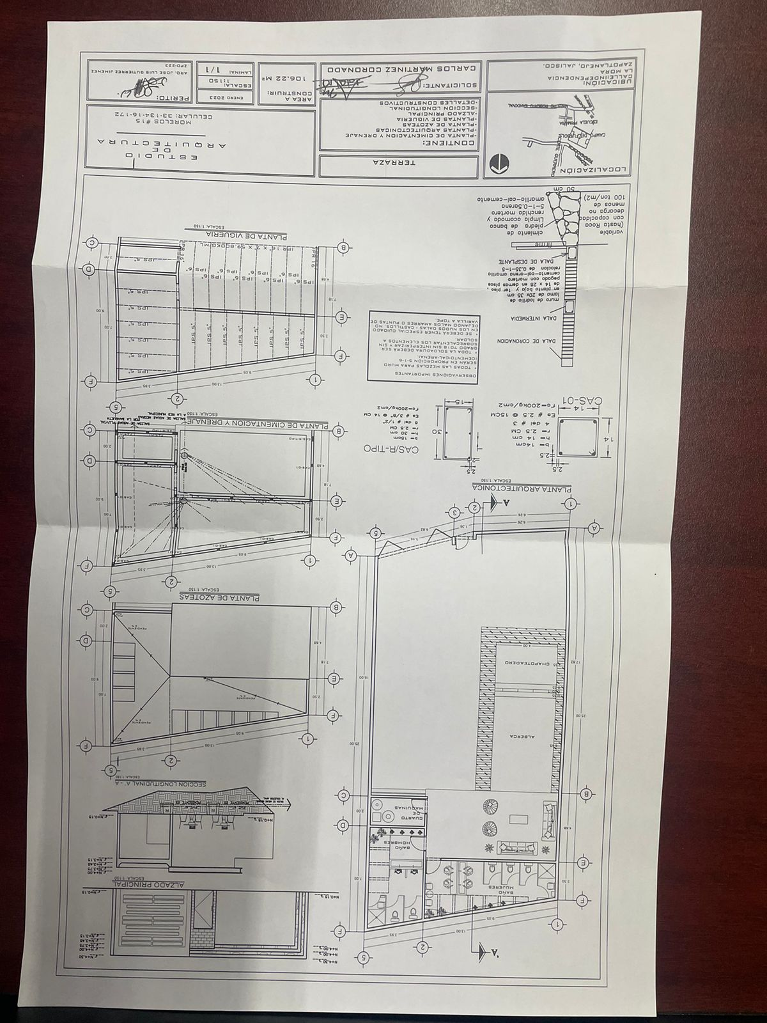

El Presidente Municipal.-
Se turna a la Comisión Edilicia de Gestión Integral de la Ciudad.

Continúe secretario con el siguiente punto.

El Secretario.-

DESAHOGO DEL PUNTO NÚMERO CINCO DEL ORDEN DEL DÍA. – Solicitud del Presidente Municipal para que este órgano colegiado apruebe y autorice entregar la llave de la ciudad como huésped distinguido a la Virgen de Zapopan, por virtud que es considerada como la patrona y protectora del estado Libre y soberano de Jalisco y con motivo de que el año 2023 es el año del bicentenario del nacimiento del estado libre y soberano de Jalisco. Llave de la ciudad de Zapotlanejo que será entregado por conducto del Excmo. Sr. Don Juan Manuel Muñoz Curiel Obispo auxiliar de Guadalajara.

El Presidente Municipal.-
¿Algún comentario sobre este punto?

En uso de la voz el regidor LAE. Ricardo Morales Sandoval. Bueno, en mi caso yo lo había externado pues, el nombre completo de la virgen de Zapopan, se lo hice llegar al secretario, pero bueno, al final era nada más el tema del nombre completo, conocida coloquialmente así nada más como virgen de Zapopan, pero tiene su nombre, se los hice llegar su nombre completo.
En uso de la voz el presidente municipal DHC. Gonzalo Álvarez Barragán. Sí, solamente hay una circunstancia ahí, nosotros proponemos por parte de la arquidiócesis ellos también nos hacen llegar sus protocolos y sus puntos de vista de cómo quieren que se nombre y hacer las cosas es por eso que nos adaptamos a lo que ellos nos dicen, se lo mandamos al señor cura, el señor cura se lo manda al Obispo y ya nos contestan y así es como hemos estado trabajando los puntos y es como se ha venido realizando desde que tuvimos la primera platica para ver la posibilidad de traer a la Virgen de Zapopan, sobre todo con el tema también del turismo religioso, va ser un mundo de gente ese día y debemos estar preparados con el operativo, obviamente en cuanto a Protección Civil, Seguridad Pública, para que todos los que vengan acompañando a la Virgen de Zapopan, tengan esta tranquilidad pero si nos hemos estado rebotando la información de cómo se va a manejar ese día, el nombre y todo eso.
En uso de la voz el regidor Ricardo Morales Sandoval. Para terminar mi intervención, digo, al final, a medida nosotros somos católicos e independientemente de la creencia y a quien profesemos nuestra fe, pues estar abiertos a otros entes religiosos o a otras personas independientemente de credos, sino que tenga merecimiento, vuelvo a repetir soy católico y estoy encantado con esto, pero estar abierto a otro tipo de creencias.
En uso de la voz el Presidente Municipal DHC. Gonzalo Álvarez Barragán. Sí, totalmente de acuerdo, tengo una reunión pendiente con los hermanos de la luz del mundo que están asentados en La Laja para sus inquietudes y también atenderlos, son persona y son seres humanos que tienen la fe puesta en esa religión y nosotros somos y estamos para todas y todos entonces que tengan a bien y que sepan que si requieren de nuestra parte o apoyo a hacer algún evento pues lo van a tener, yo también soy católico y respeto toda fe puesta en cada religión pero hoy nos toca estar en un lugar en el cual debemos de servir a todos, entonces aquí estamos, estamos muy abiertos.
En uso de la voz el regidor C. Carlos Cervantes Álvarez. Buenos días compañeras y compañeros, con la venia del sr. Presidente, sí igual, me imagino, que el resto de nosotros, yo no tengo inconveniente creo que es algo positivo, sin embargo yo si pediría que se cuiden las formas para no contravenir en alguna disposición legal que nos pudiera afectar como ente público al ser algo, involucrando una cuestión religiosa para que no tengamos luego alguna situación, digo, nada más esa recomendación, la manera de hacerlo cuidando todos los aspectos para evitar cualquier ilegalidad.
En uso de la voz el Presidente Municipal DHC. Gonzalo Álvarez Barragán. Precisamente por eso es este punto en este momento, porque ellos requieren el punto de vista de lo que es el cuerpo de trabajo en cuanto a cabildo para que pueda visitar, es una petición que ellos nos hacen poderla someter a cabildo y segundo el acto protocolario y todo lo que es en cuanto a la entrega de la llave ellos lo marcan, si lo debo de hacer yo como primer edil y como invitados especiales pues a mi equipo de trabajo que tenga a bien asistir a la entrega y también a la misa que harán ese día, entonces de mi parte en cuanto a lo legal esta cuidado, estamos trabajando en la parte jurídica y también ellos tienen una parte jurídica que es lo que cuadramos ahí también los puntos.
En uso de la voz el Síndico Municipal Lic. Francisco Javier Nava Hernández. Buenos días a todos, como lo comenta el presidente, el acto protocolario está dirigido meramente por la arquidiócesis, nosotros estamos siendo parte en entrega de la llave de forma simbólica que para eso es el punto de cuerdo que se pretende aprobar en este momento, pero el evento protocolario que se va a llevar a cabo ellos lo están dirigiendo en su totalidad.

El Presidente Municipal.-
Nosotros somos sus invitados.
Secretario proceda a tomar la votación.

El Secretario.-

En votación nominal se solicita que quienes estén a favor lo manifiesten, en su caso en contra o abstención.

ANA DELIA BARBA MURILLO A FAVOR
MARIO VELARDE DELGADILLO A FAVOR
KARLA EDITH AGUAYO CAMACHO A FAVOR
KARLA ANABEL GARCÍA JIMÉNEZ A FAVOR
KRISHNA GABRIELA TORRES MARTÍNEZ INASISTENCIA
HESSAEL MUÑOZ FLORES INASISTENCIA
ROCÍO PARTIDA BEDOY A FAVOR
RICARDO MORALES SANDOVAL A FAVOR
ALEJANDRO OROZCO HERNÁNDEZ INASISTENCIA
ROCÍO RUVALCABA VÁZQUEZ A FAVOR
JAZMÍN MONTSERRAT JIMÉNEZ AGUILAR A FAVOR
CARLOS CERVANTES ÁLVAREZ A FAVOR
FRANCISCO JAVIER NAVA HERNÁNDEZ A FAVOR
GONZALO ÁLVAREZ BARRAGÁN A FAVOR

Aprobado por mayoría calificada con once votos a favor, cero votos en contra y tres inasistencias señor presidente.

ACUERDO NÚMERO CIENTO SESENTA Y CUATRO: SE APRUEBA POR MAYORIA CALIFICADA CON ONCE VOTOS A FAVOR, CERO VOTOS EN CONTRA Y TRES INASISTENCIAS EN VOTACIÓN NOMINAL - - - - - - - - - - - - - - - - - - - - - - - - - - - - - - - - - - - - - - ÚNICO. - SE APRUEBA Y SE AUTORIZA SOLICITUD DEL PRESIDENTE MUNICIPAL PARA QUE ESTE ÓRGANO COLEGIADO APRUEBE Y AUTORICE ENTREGAR LA LLAVE DE LA CIUDAD COMO HUÉSPED DISTINGUIDO A LA VIRGEN DE ZAPOPAN, POR VIRTUD QUE ES CONSIDERADA COMO LA PATRONA Y PROTECTORA DEL ESTADO LIBRE Y SOBERANO DE JALISCO Y CON MOTIVO DE QUE EL AÑO 2023 ES EL AÑO DEL BICENTENARIO DEL NACIMIENTO DEL ESTADO LIBRE Y SOBERANO DE JALISCO. LLAVE DE LA CIUDAD DE ZAPOTLANEJO QUE SERÁ ENTREGADO POR CONDUCTO DEL EXCMO. SR. D. JUAN MANUEL MUÑOZ CURIEL OBISPO AUXILIAR DE GUADALAJARA.

El Presidente Municipal.-

Continúe secretario con el siguiente punto.

El Secretario.-

DESAHOGO DEL PUNTO NÚMERO SEIS DEL ORDEN DEL DÍA. Solicitud del Presidente Municipal para que se apruebe y autorice por el pleno suscribir convenio para participar en el programa “ALE” 2023 de la inversión “A” de la secretaría de Igualdad Sustantiva entre mujeres y hombres apegándose a las reglas de operación de “el programa” con una inversión del municipio de mínimo un 10% diez por ciento del monto a ejercer por cada proyecto aprobado.

El Presidente Municipal.-
¿Algún comentario sobre este punto?

Secretario proceda a tomar la votación.

El Secretario.-
En votación nominal se solicita que quienes estén a favor lo manifiesten, en su caso en contra o abstención.

ANA DELIA BARBA MURILLO A FAVOR
MARIO VELARDE DELGADILLO A FAVOR
KARLA EDITH AGUAYO CAMACHO A FAVOR
KARLA ANABEL GARCÍA JIMÉNEZ A FAVOR
KRISHNA GABRIELA TORRES MARTÍNEZ INASISTENCIA
HESSAEL MUÑOZ FLORES INASISTENCIA
ROCÍO PARTIDA BEDOY A FAVOR
RICARDO MORALES SANDOVAL A FAVOR
ALEJANDRO OROZCO HERNÁNDEZ INASISTENCIA
ROCÍO RUVALCABA VÁZQUEZ A FAVOR
JAZMÍN MONTSERRAT JIMÉNEZ AGUILAR A FAVOR
CARLOS CERVANTES ÁLVAREZ A FAVOR
FRANCISCO JAVIER NAVA HERNÁNDEZ A FAVOR
GONZALO ÁLVAREZ BARRAGÁN A FAVOR

Aprobado por mayoría calificada con once votos a favor, cero votos en contra y tres inasistencias señor presidente.

ACUERDO NÚMERO CIENTO SESENTA Y CINCO: SE APRUEBA POR MAYORIA CALIFICADA CON ONCE VOTOS A FAVOR, CERO VOTOS EN CONTRA Y TRES INASISTENCIAS EN VOTACIÓN NOMINAL - - - - - - - - - - - - - - - - - - - - - - - - - - - - - - - - - - - - - - - - - - - - ÚNICO. - SE APRUEBA Y SE AUTORIZA SOLICITUD DEL PRESIDENTE MUNICIPAL PARA QUE SE APRUEBE Y AUTORICE POR EL PLENO SUSCRIBIR CONVENIO PARA PARTICIPAR EN EL PROGRAMA “ALE” 2023 DE LA INVERSIÓN “A” DE LA SECRETARÍA DE IGUALDAD SUSTANTIVA ENTRE MUJERES Y HOMBRES APEGÁNDOSE A LAS REGLAS DE OPERACIÓN DE “EL PROGRAMA” CON UNA INVERSIÓN DEL MUNICIPIO DE MÍNIMO UN 10% DIEZ POR CIENTO DEL MONTO A EJERCER POR CADA PROYECTO APROBADO.

El Presidente Municipal.-
Continúe secretario con el siguiente punto.

El Secretario.-
DESAHOGO DEL PUNTO NÚMERO SEIS DEL ORDEN DEL DÍA. - - - - - - - - - - - - - - Asuntos Varios - - - - - - - - - - - - - - - - - - - - - - - - - - - - - - - - - - - - - - - - - - - - - - - - - - - - - - - - - - -
Primer punto de asuntos varios

Solicitud del presidente municipal para que se autorice al Gobierno Municipal de Zapotlanejo, Jalisco, a participar en el programa “Barrios de Paz para el ejercicio fiscal 2023”, con la finalidad de promover y reforzar en el municipio de Zapotlanejo, Jalisco, las acciones de prevención de violencias y nuevas masculinidades, cuya convocatoria fue emitida por la Secretaria de Igualdad Sustantivo entre Mujeres y Hombres del Gobierno del Estado de Jalisco y publicada en su página oficial el 16 de marzo del año en curso, de conformidad con las reglas de operación del programa barrios de paz, para el ejercicio fiscal 2023. Para tal efecto se autoriza para la suscripción del convenio respectivo al Presidente Municipal, Secretario General, Síndico Municipal y al encargado de la Hacienda Municipal.” En caso de incumplimiento por parte del Gobierno Municipal de Zapotlanejo al convenio y su anexo técnico, se autoriza al Gobierno del Estado de Jalisco por conducto de la Secretaria de la Hacienda Pública, para que descuente al municipio de sus participaciones estatales, el monto económico que corresponda al incumplimiento, el cual será determinado por la (Secretaria de igualdad sustantiva entre mujeres y hombres) SISEMH de acuerdo con los procedimientos establecidos en las (reglas de operación) ROP.

El Presidente Municipal.-
¿Algún comentario sobre este punto?

En uso de la voz el regidor C. Carlos Cervantes Álvarez. No encuentro aquí en el material que nos mandaron el convenio en si ¿nos lo enviaron?
En uso de la voz el Síndico Municipal Lic. Francisco Javier Nava Hernández. Esta en las reglas de operación, está establecido, el convenio hasta una vez que se tenga previamente la autorización y se envié el proyecto con el que pretendemos participar lo hace llegar la Secretaría de Igualdad.
En uso de la voz el Presidente Municipal DHC. Gonzalo Álvarez Barragán. Es para estar en la posibilidad de participar.
En uso de la voz el regidor LAE. Ricardo Morales Sandoval. Con su permiso sr. Presidente, compañeros, digo, los tres puntos que nos mandaron el día de ayer, quizá son de una manera extraordinaria o llegaron de última hora se me hacen varios puntos para tratarlos en asuntos varios, vuelvo a repetir, quizá sea por la premura que se tengan que hacer, pero cuando haya la necesidad de hacer una sesión extraordinaria la hacemos, para no caer en estos puntos en asuntos varios o poderlo hacer otro día, vuelvo a repetir, yo no le veo mayor problema a ninguno de ellos pero simplemente nos mandaron la información apenas ayer en la tarde entonces yo nada más pedirles de favor cuando no sea algo extremadamente urgente poder hacerlo en otra ocasión.
En uso de la voz el Presidente Municipal DHC. Gonzalo Álvarez Barragán. Sí, antes de que intervenga Nava, nada más le hago saber regidor que también es la presente premura porque también la información a veces nos la hacen llegar días antes, es decir, también nosotros apenas recibimos la información de los puntos en los cuales lo único que queremos es participar para bajar recursos para poder darles los mejores servicios a nuestro municipio es por ello que hoy están en la mesa, si me encantaría también poder tenerlos con anterioridad y poderlos manejar como siempre le hemos estado haciendo en las previas, para que no suceda esto o en las extraordinarias también son de manera urgente, es decir, si nosotros convocamos a una extraordinaria es porque el día de ayer nos llegó información que el día de hoy tenemos que pasar a los puntos, entonces, solamente es ello y yo creo que aquí Nava les va a explicar más sobre estos puntos.
En uso de la voz el Síndico Municipal Lic. Francisco Javier Nava Hernández. Sí, nada más para aclararles, se hicieron llegar de esa manera porque el fin de semana se aperturaron las ventanillas, nos llegó la información, las bases y las condiciones generales sobre las que vamos a trabajar, estuvimos trabajando todo el fin de semana para poder organizarlo y ver de qué manera podemos participar en todos los proyectos que abrió el Gobierno Federal y el Gobierno Estatal, es por eso que en este momento las estamos pasando de esta manera en asuntos varios, pero si estuvimos trabajando el fin de semana y desgraciadamente se vence el termino para presentar toda la documentación el día de mañana, por eso es de que lo hicimos de esta manera, como hemos venido trabajando como lo comenta el presidente por indicación suya previo a que iniciemos con un proyecto de este tipo o solicitar alguna autorización desarrollamos una sesión previa o una extraordinaria como lo comentas bien tú, Ricardo, pero de alguna manera en este momento lo que queremos es estar en oportunidad de participar y que no se nos vaya el tiempo para lograr bajar esos recursos que están poniendo a disposición de los municipios.
En uso de la voz el Presidente Municipal DHC. Gonzalo Álvarez Barragán. Sí, de alguna manera es decir que para este programa o esta ventanilla que ya se aperturó, nosotros ya trabajamos el proyecto, no podemos participar en algo que no tenemos preparado nosotros, entonces si no tenemos listo o no estamos en la posibilidad de participar pues no hay necesidad de pasarlo a cabildo porque solamente quedaría como eso, una votación. Ya trabajamos en algunos proyectos que vamos a presentar para poder cumplir con las reglas de operación que nos hicieron saber y obviamente que el recurso llegue.

Si no hay algún otro comentario

Secretario proceda a tomar la votación.

El Secretario.-
En votación nominal se solicita que quienes estén a favor lo manifiesten, en su caso en contra o abstención.

ANA DELIA BARBA MURILLO A FAVOR
MARIO VELARDE DELGADILLO A FAVOR
KARLA EDITH AGUAYO CAMACHO A FAVOR
KARLA ANABEL GARCÍA JIMÉNEZ A FAVOR
KRISHNA GABRIELA TORRES MARTÍNEZ INASISTENCIA
HESSAEL MUÑOZ FLORES INASISTENCIA
ROCÍO PARTIDA BEDOY A FAVOR
RICARDO MORALES SANDOVAL A FAVOR
ALEJANDRO OROZCO HERNÁNDEZ INASISTENCIA
ROCÍO RUVALCABA VÁZQUEZ A FAVOR
JAZMÍN MONTSERRAT JIMÉNEZ AGUILAR A FAVOR
CARLOS CERVANTES ÁLVAREZ A FAVOR
FRANCISCO JAVIER NAVA HERNÁNDEZ A FAVOR
GONZALO ÁLVAREZ BARRAGÁN A FAVOR

Aprobado por mayoría calificada con once votos a favor, cero votos en contra y tres inasistencias señor presidente.

ACUERDO NÚMERO CIENTO SESENTA Y SEIS: SE APRUEBA POR MAYORIA CALIFICADA CON ONCE VOTOS A FAVOR, CERO VOTOS EN CONTRA Y TRES INASISTENCIAS EN VOTACIÓN NOMINAL - - - - - - - - - - - - - - - - - - - - - - - - - - - - - - - ÚNICO. - SE APRUEBA Y SE AUTORIZA SOLICITUD DEL PRESIDENTE MUNICIPAL PARA QUE SE AUTORICE AL GOBIERNO MUNICIPAL DE ZAPOTLANEJO, JALISCO, A PARTICIPAR EN EL PROGRAMA BARRIOS DE PAZ PARA EL EJERCICIO FISCAL 2023, CON LA FINALIDAD DE PROMOVER Y REFORZAR EN EL MUNICIPIO DE ZAPOTLANEJO, JALISCO, LAS ACCIONES DE PREVENCIÓN DE VIOLENCIAS Y NUEVAS MASCULINIDADES, CUYA CONVOCATORIA FUE EMITIDA POR LA SECRETARIA DE IGUALDAD SUSTANTIVO ENTRE MUJERES Y HOMBRES DEL GOBIERNO DEL ESTADO DE JALISCO Y PUBLICADA EN SU PÁGINA OFICIAL EL 16 DE MARZO DEL AÑO EN CURSO, DE CONFORMIDAD CON LAS REGLAS DE OPERACIÓN DEL PROGRAMA BARRIOS DE PAZ, PARA EL EJERCICIO FISCAL 2023. PARA TAL EFECTO SE AUTORIZA PARA LA SUSCRIPCIÓN DEL CONVENIO RESPECTIVO AL PRESIDENTE MUNICIPAL, SECRETARIO GENERAL, SÍNDICO MUNICIPAL Y AL ENCARGADO DE LA HACIENDA MUNICIPAL.” EN CASO DE INCUMPLIMIENTO POR PARTE DEL GOBIERNO MUNICIPAL DE ZAPOTLANEJO AL CONVENIO Y SU ANEXO TÉCNICO, SE AUTORIZA AL GOBIERNO DEL ESTADO DE JALISCO POR CONDUCTO DE LA SECRETARIA DE LA HACIENDA PÚBLICA, PARA QUE DESCUENTE AL MUNICIPIO DE SUS PARTICIPACIONES ESTATALES, EL MONTO ECONÓMICO QUE CORRESPONDA AL INCUMPLIMIENTO, EL CUAL SERÁ DETERMINADO POR LA (SECRETARIA DE IGUALDAD SUSTANTIVA ENTRE MUJERES Y HOMBRES) SISEMH DE ACUERDO CON LOS PROCEDIMIENTOS ESTABLECIDOS EN LAS (REGLAS DE OPERACIÓN) ROP.

El Presidente Municipal.-

Continúe secretario con el siguiente punto.

El Secretario.-
Segundo de asuntos varios

Solicitud por parte del presidente municipal para que se apruebe y autorice la instalación de la mesa de trabajo en conmemoración de los 200 años del estado libre y soberano de Jalisco, por medio de la iniciativa de decreto de fecha 30 de noviembre del 2022 la cual tiene por objeto invitar a los municipios y sociedad en general a organizarse y participar en la realización de eventos públicos y festejos que conmemoren la fundación de Jalisco como primer estado de la república mexicana.

El Presidente Municipal.-
¿Algún comentario sobre este punto?

Secretario proceda a tomar la votación.

El Secretario.-

En votación nominal se solicita que quienes estén a favor lo manifiesten, en su caso en contra o abstención.

ANA DELIA BARBA MURILLO A FAVOR
MARIO VELARDE DELGADILLO A FAVOR
KARLA EDITH AGUAYO CAMACHO A FAVOR
KARLA ANABEL GARCÍA JIMÉNEZ A FAVOR
KRISHNA GABRIELA TORRES MARTÍNEZ INASISTENCIA
HESSAEL MUÑOZ FLORES INASISTENCIA
ROCÍO PARTIDA BEDOY A FAVOR
RICARDO MORALES SANDOVAL A FAVOR
ALEJANDRO OROZCO HERNÁNDEZ INASISTENCIA
ROCÍO RUVALCABA VÁZQUEZ A FAVOR
JAZMÍN MONTSERRAT JIMÉNEZ AGUILAR A FAVOR
CARLOS CERVANTES ÁLVAREZ A FAVOR
FRANCISCO JAVIER NAVA HERNÁNDEZ A FAVOR
GONZALO ÁLVAREZ BARRAGÁN A FAVOR

Aprobado por mayoría calificada con once votos a favor, cero votos en contra y tres inasistencias señor presidente.

ACUERDO NÚMERO CIENTO SESENTA Y SIETE: SE APRUEBA POR MAYORIA CALIFICADA CON ONCE VOTOS A FAVOR, CERO VOTOS EN CONTRA Y TRES INASISTENCIAS EN VOTACIÓN NOMINAL - - - - - - - - - - - - - - - - - - - - - - - - - - - - - - - - - - - - - ÚNICO. - SE APRUEBA Y SE AUTORIZA SOLICITUD POR PARTE DEL PRESIDENTE MUNICIPAL PARA QUE SE APRUEBE Y AUTORICE LA INSTALACIÓN DE LA MESA DE TRABAJO EN CONMEMORACIÓN DE LOS 200 AÑOS DEL ESTADO LIBRE Y SOBERANO DE JALISCO, POR MEDIO DE LA INICIATIVA DE DECRETO DE FECHA 30 DE NOVIEMBRE DEL 2022 LA CUAL TIENE POR OBJETO INVITAR A LOS MUNICIPIOS Y SOCIEDAD EN GENERAL A ORGANIZARSE Y PARTICIPAR EN LA REALIZACIÓN DE EVENTOS PÚBLICOS Y FESTEJOS QUE CONMEMOREN LA FUNDACIÓN DE JALISCO COMO PRIMER ESTADO DE LA REPÚBLICA MEXICANA.

El Presidente Municipal.-

Continúe secretario con el siguiente punto.

El Secretario.-

Tercer punto de asuntos varios

Solicitud de la regidora C. Karla Edith Aguayo Camacho para instalar el cabildo infantil conforme al punto de acuerdo que presenta.

El Presidente Municipal.-
¿Algún comentario sobre este punto?

En uso de la voz la regidora C. Jazmín Montserrat Jiménez Aguilar. Con su venia sr. presidente. Yo siempre a favor del cabildo infantil, yo fui participe de este cabildo hace ya algunos años, únicamente en el punto que tu tocas sobre la visita al trompo mágico yo creo que si sería un punto que deberíamos de cambiar ya que el trompo mágico está cerrado temporalmente desde noviembre del año pasado por temas de que lo están remodelando y ese tipo de cosas, entonces pues dado este caso no podemos cumplir con ese punto, entonces si modificarlo y cambiar, no sé, alguna visita al zoológico, alguna visita a algún otro parque, a Puente de Calderón para darle un poquito más de difusión aquí a Zapotlanejo y este por otro lado también el gasto que tendrá el ayuntamiento con base a esto o como se darán las funciones de cabildo, son los únicos dos puntos que yo tendría, la modificación del punto tres de la premiación en este punto.
En uso de la voz el Presidente Municipal DHC. Gonzalo Álvarez Barragán. Con su permiso, si esta correcto lo que comenta la regidora Jazmín, es importante ver a que otro lugar podemos llevar a estos niños, puede ser a Puente de Calderón, hacemos participes a los propios papás para que se haga un día de campo y esto no nos genere un gasto mayor al ayuntamiento, tenemos algún autobús que podemos proveer para poder mover a la familia y a estos niños y yo creo que el gasto es menor, entonces solamente tener ese punto modificable digo es modificable dadas las circunstancias, ¿no sé si tengan algún otro comentario?
El punto que se va a modificar en su defecto por el tema de la visita que es el punto tres de una visita al Trompo Mágico, lo demás ustedes ya lo tienen.
En uso de la voz la regidora C. Karla Edith Aguayo Camacho. Con su permiso presidente, compañeros. Agradecerles que siempre estén dispuestos a apoyar las iniciativas y pues invitar a todos los niños que cursan cuarto, quinto y sexto de primaria a que se inscriban en esta convocatoria, les haremos llegar las bases a sus escuelas y los que estén interesados estarán aquí en la mesa participando, llevando sus iniciativas y esperemos que sigan participando, muchas gracias, es cuánto.

El Presidente Municipal.-

¿Algún otro comentario?

Secretario proceda a tomar la votación.

El Secretario.-

En votación nominal se solicita que quienes estén a favor lo manifiesten, en su caso en contra o abstención.

ANA DELIA BARBA MURILLO A FAVOR
MARIO VELARDE DELGADILLO A FAVOR
KARLA EDITH AGUAYO CAMACHO A FAVOR
KARLA ANABEL GARCÍA JIMÉNEZ A FAVOR
KRISHNA GABRIELA TORRES MARTÍNEZ INASISTENCIA
HESSAEL MUÑOZ FLORES INASISTENCIA
ROCÍO PARTIDA BEDOY A FAVOR
RICARDO MORALES SANDOVAL A FAVOR
ALEJANDRO OROZCO HERNÁNDEZ INASISTENCIA
ROCÍO RUVALCABA VÁZQUEZ A FAVOR
JAZMÍN MONTSERRAT JIMÉNEZ AGUILAR A FAVOR
CARLOS CERVANTES ÁLVAREZ A FAVOR
FRANCISCO JAVIER NAVA HERNÁNDEZ A FAVOR
GONZALO ÁLVAREZ BARRAGÁN A FAVOR

Aprobado por mayoría calificada con once votos a favor, cero votos en contra y tres inasistencias señor presidente.

ACUERDO NÚMERO CIENTO SESENTA Y OCHO: SE APRUEBA POR MAYORIA CALIFICADA CON ONCE VOTOS A FAVOR, CERO VOTOS EN CONTRA Y TRES INASISTENCIAS EN VOTACIÓN NOMINAL - - - - - - - - - - - - - - - - - - - - - - - - - - - - - - - - - - - - - ÚNICO. - SE APRUEBA Y SE AUTORIZA SOLICITUD DE LA REGIDORA C. KARLA EDITH AGUAYO CAMACHO PARA INSTALAR EL CABILDO INFANTIL 2023.

El Presidente Municipal.-
¿Algún otro comentario en asuntos varios?
En uso de la voz el regidor C. Mario Velarde Delgadillo. Con su permiso presidente y compañeros regidores, solamente para extender la invitación al primer foro de insuficiencia renal que se llevará a cabo el día 31 de marzo, de este viernes en ocho en casa de la cultura, lo van a impartir personas del grupo PIRZ, personas con insuficiencia renal de aquí de Zapotlanejo, están cordialmente invitados, ya en las redes sociales esta la invitación también y en servicio médico municipal. Agradecer al presidente y a todo el personal para hacer posible este primer foro, también Vanessa muchas gracias por estar siempre apoyándonos, hacer esta invitación y también seguimos buscando personas infantiles, niños, que tienen el problema de diabetes tipo uno, por ahí hay un acuerdo que se está logrando entre ayuntamiento y los institutos de Guadalajara para poder apoyar a gente que tiene diabetes tipo uno, gracias, es cuánto.
En uso de la voz el Presidente Municipal DHC. Gonzalo Álvarez Barragán. Gracias Mario por la invitación Mario, ahí estaremos.

El Presidente Municipal.-

No habiendo más asuntos que tratar y atendiendo el último punto del orden del día, se da por concluida la presente sesión ordinaria número 39 (treinta y nueve), siendo las 09:31 nueve horas con treinta y un minutos, del día 23 de marzo de 2023 dos mil veintitrés.

El Presidente Municipal:

DHC. Gonzalo Álvarez Barragán.

Síndico Municipal Secretario General

Lic. Francisco Javier Nava Hernández Lic. Ramón Barba Murillo

Regidores Propietarios:

C. Ana Delia Barba Murillo. C. Jazmín Montserrat Jiménez Aguilar.

C. Carlos Cervantes Álvarez. C. Karla Edith Aguayo Camacho.

LAE. Ricardo Morales Sandoval. C. Karla Anabel García Jiménez.

C. Rocío Partida Bedoy. C. Rocío Ruvalcaba Vázquez

C. Mario Velarde Delgadillo.

La presente hoja de firmas corresponde al acta de la sesión ordinaria número 39 (treinta y nueve), celebrada por el Ayuntamiento de Zapotlanejo, Jalisco; a las 09:31 nueve horas con treinta y un minutos, del día 23 de marzo de 2023 dos mil veintitrés.

